ГАЗЕТА
Муниципального казенного
общеобразовательного учреждения
Новоуспенской средней общеобразовательной школы
декабрь 2016 год

Уважаемые коллеги, родители, дорогие мои учащиеся!
Приближается самое волшебное время – новогодние и
рождественские праздники. В воздухе кружатся снежинки, ярко светит луна, вся земля покрыта пуховым снежным ковром, чувствуется легкий морозец, и, кажется, сам воздух пропитан ожиданием чуда.
Предновогодняя суета радует. Весь народ спешит в магазины за подарками для детей и родных. Школьники торопятся исправить оценки (четверть – то кончается), готовят новогодние номера. Совсем немного, и зажгутся яркими огнями елки. Люди в такое время становятся добрее, и, хотя бы на время, забывают о своих заботах и радуются жизни.
2016 год для нас был удачным. Он подарил нашей школе немало достижений, обогатил новым опытом.
От всего сердца желаю, чтобы 2017 год широко распахнул горизонты новых возможностей, был максимально плодотворным и богатым на творческие и профессиональные свершения.
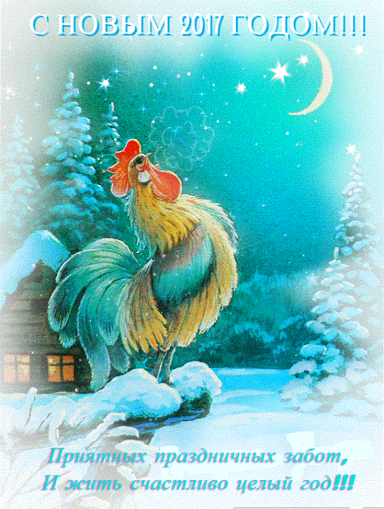
Пусть будет мир!!!
Желаю, чтобы финансовая стабильность, крепкое здоровье, бодрость духа помогали реализовать самые грандиозные планы. Поздравляю Вас с самым светлым праздником – Рождеством Христовым! Прошло 2000 лет с той ночи, когда в мир пришёл Иисус Христос, и ежегодно планета отмечает этот день. Он проповедовал мир и любовь, поэтому любите друг друга и живите в мире! Счастья, крепкого здоровья, благополучия вашим семьям.
А в нашей школьной семье пусть всегда царят радость познания, счастье общения, дух товарищества.

С уважением директор
Е.В. Пусенкова


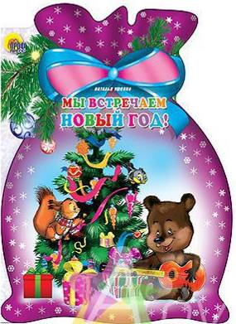
Дорогие учащиеся и педагоги моей родной школы!
Скоро наступит новый год, и я хочу поздравить вас с Новым 2017 годом. Желаю вам удачи в достижении новых целей. Пусть в новом году всё получается, сбывается, греет, реализуется, лучится и радует. И приносит каждый день повод для улыбки. С наступающим! Для меня большая честь была вступить в такую ответственную должность - Председатель Школьного Самоуправления. В новом 2017 году я постараюсь помочь руководству школы сделать школьную жизнь в различных ее направлениях познавательной и интересной, привлекать большее число учащихся нашей школы к совместным школьным делам. Ведь школа – это наш второй дом, и только от нас зависит, какой она будет.
Основными направлениями деятельности школьного самоуправления в 2017 станут выполнение школьного устава (правила поведения, форма одежды и т.д.), организация здорового образа жизни, бережное отношение к школьному имуществу, организация культурно-массовых мероприятий (концертов, конкурсов, дискотек, а также субботников и т.д.). Заниматься различными вопросами мне помогает моя команда, которая состоит из дружных, активных и инициативных ребят – совет учащихся.
Все, у кого есть желание участвовать в жизни нашей родной школы, могут обращаться ко мне и моей команде каждый понедельник на перемене после третьего урока. Мы будем рады принять ваши просьбы, учесть пожелания и помочь в решении ваших вопросов.

Председатель школьного самоуправления Пунтус Василина

Дорогие ребята!!!
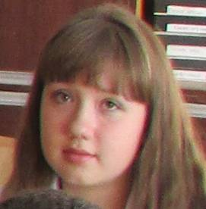
вот и закончился 2016 год. Он принес нам счастье и неудачи, радость и разочарование, смех и слезы. Впрочем, так же, как и любой другой год. Для каждого он запомнился, чем-то особенным, но мы все, безусловно, рады, что скоро наступит праздник – Новый год. Не знаю, как для вас, а для меня это самый любимый и долгожданный праздник, отчасти из-за длинных (к сожалению, не совсем), каникул, но, прежде всего, из-за веселой предновогодней суеты, праздничной атмосферы и ощущения чуда.
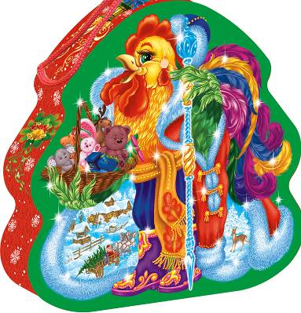
Я, как руководитель отдела информации, хочу поблагодарить вас за интересные заметки. Газета, которую мы создаем вместе, получается очень интересной. В этом году мы поработали даже более плодотворно, чем в прошлом. Ведь заметки, к счастью, сдаются вовремя. Последние недели этой четверти, по моему мнению, проходят очень напряженно. Это и понятно: полугодовые контрольные, подготовка к Новому году, у кого-то соревнования или, еще не лучше, подготовка к экзаменам. Но ничего, осталось потерпеть совсем чуть-чуть, и за наши труды мы, наконец, получим награду – заслуженный отдых. а пока терпение, друзья мои, терпение, ведь как год встретишь, так его и проведешь. а, как я предполагаю, всем хочется закончить год с наилучшими результатами.
В общем, ребята, желаю вам удачи в достижении поставленных вами целей и отличного отдыха на новогодних каникулах.
Руководитель отдела информации Ануфриева Анастасия


Что такое Новый год
(экспресс – опрос)
Это особенный праздник, в который сбываются мечты, собирается вся семья вместе. Много подарков, поздравлений.
Кувеко Алена
а
Это время надежд и веры в то, что следующие 12 месяцев будут лучше и успешнее. За это мы его и любим.
Давыдова Софья

Долгожданный праздник, ассоциирующийся у меня с чудесами. На Новый год всегда весело, снежно и красиво
Ануфриева Анастасия
Это любимый и волшебный праздник. В этот день взрослые и дети верят в чудо, загадывают желания, дарят друг другу подарки и много положительных эмоций.
Голубина Алена

Это праздник, в который всегда сбываются мечты. Есть елка, салют и мандарины.
Морозова Анна
Это праздник, который приносит счастье и веселье в дом, это исполнение желаний и волшебство.
Акимова Ульяна

Праздник, который приносит всем людям радость, веселье и счастье.
Бобкова Диана
Праздник, когда все люди дарят друг другу подарки.
Дергачев Николай

Новый 2017 год Петуха по знакам зодиака
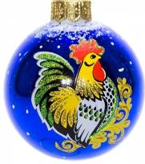
С приметами разобрались, но все же очень интересно, что же год насущный готовит для нас любимых. Сейчас Вы узнаете, что ждет Вас, если Вы Овен, Телец или другой знак зодиака.
Овнам в 2017 году не стоит быть расточительными, иначе Вы произведете много ненужных покупок или затратных мероприятий, которые не принесут пользы.
В денежных делах и профессиональной сфере Тельцы будут под покровительством богини Удачи. Вы всегда будете в нужное время в нужном месте.
Для Близнецов на профессиональном поприще Петух никаких особых свершений не приготовил, но, зато все будет стабильно и гармонично. Зато любовью Близнецы будут окружены весь году.
У Раков в любви Раков ждут головокружительные встречи, подарки и масса положительных эмоций, главное не испорите все своей чрезмерной ревностью.
Для Львов карьера все, что связано с работой будет на высоте – ожидайте повышений, похвали руководства, уважения коллег и, конечно же, материальных успехов. Если Вы будете уделять себе внимание, то будете чувствовать себя отлично
Девам в профессиональном вопросе стоит полагаться на чувство собственной интуиции – оно уж точно не подведет. Но, зато в отношениях с близкими будет царить полная гармония.
Весам советуем максимально погрузиться в работу и не поддерживать сплетни, царящие на рабочем месте, так как Вы можете быть втянуты в неприятную авантюру без Вашего ведома.
В первой половине года Скорпионам следует остерегаться сплетен и скандалов на работе, а также нервных переживаний – это все отразится не только на карьере, но и на Вашем здоровье.
Стрельцам в наступающем году следует опасаться предательства коллег, будьте на чеку, возможно многие просто завидуют Вашим профессиональным успехам. Зато руководством Вы будете замечены не раз, и в материальном плане в том числе.
Для Козерогов год Петуха будет крайне удачным в плане карьеры – новые проекты, интересная работа и хорошая зарплата добавят энтузиазма в рабочий процесс.
Водолеям год Петуха обещает удачные условия в профессиональном плане. Не стоит размениваться на мелочи и случайные заказы, основное дело принесет максимум прибыли и удовольствия.
Благодатным для Рыб окажется 2017 г в профессиональной сфере. Вы будете пожинать плоды с уже налаженного дела и удачно открывать новые проекты, что естественно положительно отразится на финансах.
В начале года Рыбам придется столкнуться с непониманием близкого человека.



Что такое Новый год?
(экспресс – опрос)
Начало нового года, ожидание изменений к лучшему. Встреча с друзьями и близкими.
Л.Г. Иванова
Семейный праздник, елка, подарки, тиканье часов, трек дров в печи.
Г.С. Козлова
Праздник, сказка
М.Н.Семёнова
Отдых, сюрпризы, подарки.
М.Ю. Дядечкина
Семейный праздник, ожидание чего – то нового, лучшего, чем в старом уходящем году.
А.Г. Дядечкина
Время исполнения желаний, отдыха. Больше свободного времени, которое можно провести с семьей и родными.
О.Л.Логинова
Отдых, семейные хлопоты, встречи с родными.
В.В. Ховрич

Семейный праздник, отдых.
С.И. Курочкина
Праздник, ожидание чего – то хорошего в новом году.
А.А. Иванова
Общение в кругу семьи, отдых, тепло, сюрпризы, мандарины и елка.
Е.А. Сима
Запах ели, мандарины.
А.В. Богданова
Семейный праздник, время подарков и сюрпризов.
А.И. Романенко
Праздник, выходные.
М.А. Романенко
Время общения с семьей.
С.Е. Дядечкин
Время для детей.
А.Н. Подоляк
Семейный праздник.
В.В. Курочкин

